正修科技大學108學年度第二學期 應屆畢業班補課登記操作系統說明
說明: 1.各課程每1學分授課須滿18小時。
2.畢業班畢業考訂於第17週舉辦(6/15-6/21)，畢業班成績登錄截止日6/24(三)。
任課畢業班之教師，請於3/2(一)至4/30(四)前完成系統填報，於學期結束7/6前完成課程補課。

Step 1: 系統登入口
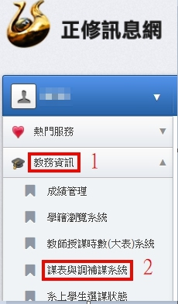 | 【正修訊息網】→【教務資訊】→  【課表與補調課系統】

Step 2: 補課登記處
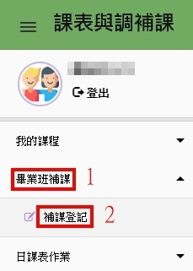 | 【畢業班補課】→【補課登記】

Step 3:登記注意事項：登記前務必詳閱說明。
再點選課程，
選擇【依星期】或【依日期】排序載入。
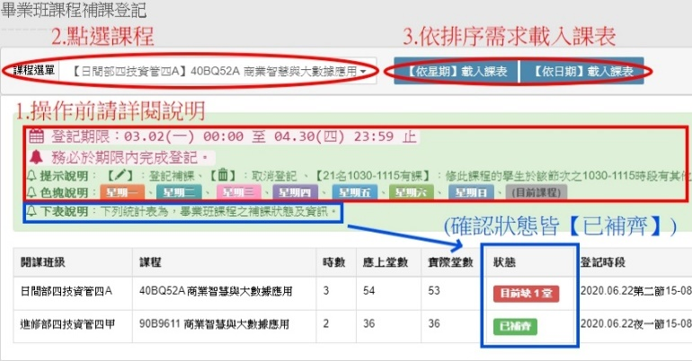

Step 4: 載入補課時段課表
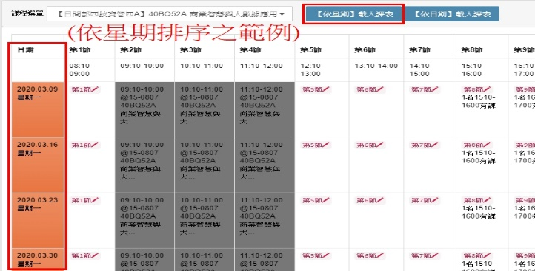

Step 5: 登記點選
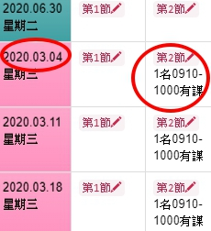 | 5:登記點選：請於上課時段與授課學生協調可補課之日期與節次，並點選【】開始登記。

Step 6:登記表單：操作步驟如下圖說明。
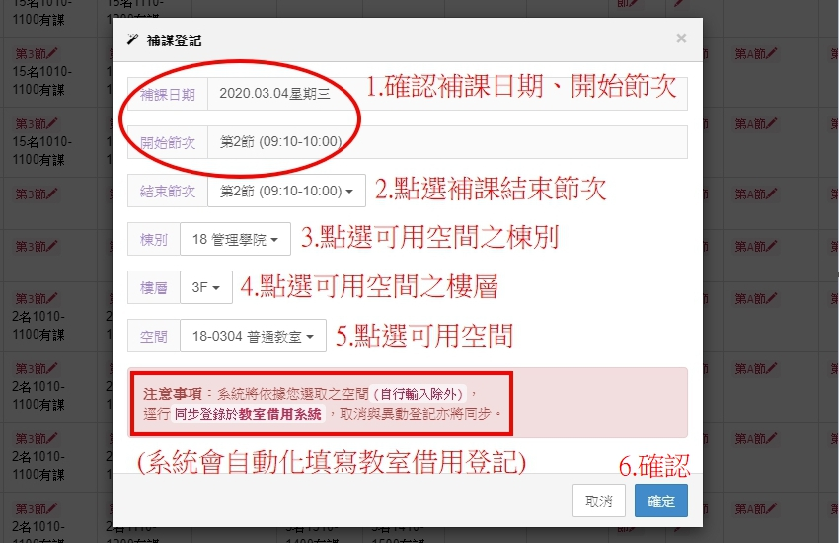

Step 7:登記完成：確認後，於系統右上角會
彈跳出登記狀況提示小視窗。
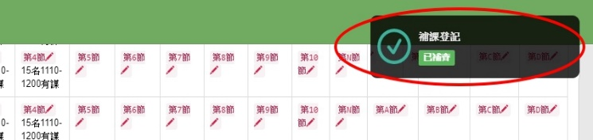

Step 8:登記刪除
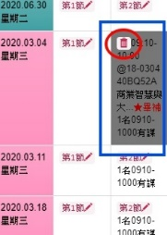 | 8.登記刪除：  於登記處點選【】既可刪除該節次的補課紀錄。

Step 9:補課狀態檢查：務必確認所有畢業班課程之補課登記狀況皆為【】。
